　　　　　　　　　　　　　　２０１３．１０：２５発行

Newsletter***管理栄養士・栄養士の夢　創刊号***

有馬克彦理事長挨拶

第1回サイエンスカフェ“夢”　栄養士の心構え（栄養士の資質向上をめざして!!）

話題提供者；藤沢良知先生（前武蔵野栄養短期大学長）

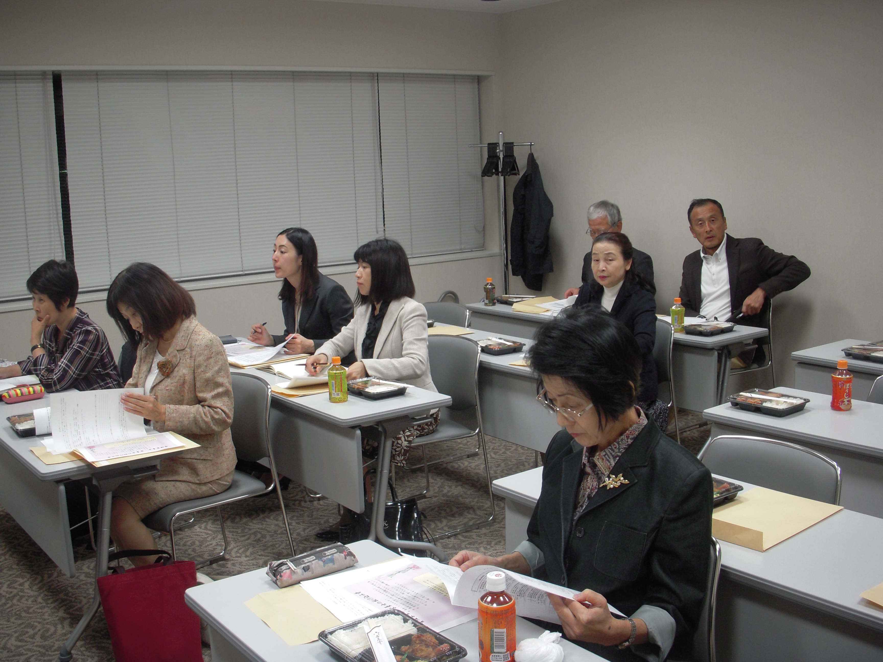

【研修風景】

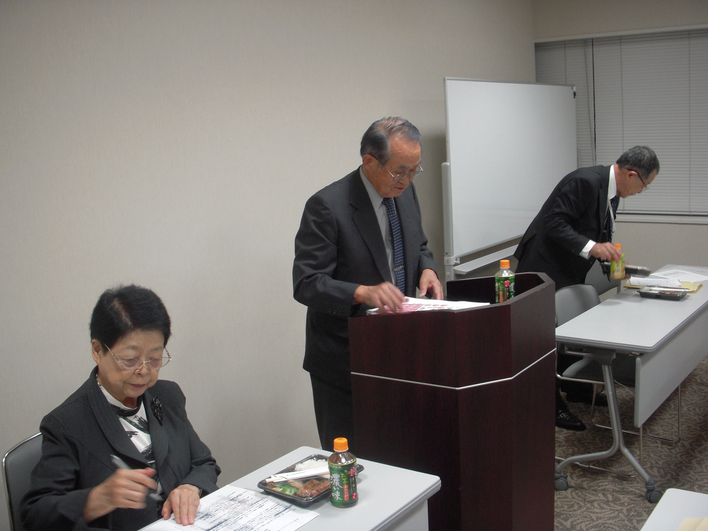

次回のお知らせ　　2014．01、　　午後6時30分

　　　　　　　　　　　　　　　　受付　6時

　　　　　　　　　場所：東京芸術劇場　ミーテイングルーム１

　　　　　　　　第2回　サイエンスカフェ“夢”

テーマ　栄養士制度と栄養士法を裏側からながめてみたら

話題提供者　芦川修弐先生または古畑公先生

当法人発行のNewsletter創刊号をお届けいたします。今回は、当法人として最初の研修事業として「サイエンスカフェ“夢”」を開催いたし、多数の方々にご参加いただきました。厚く御礼申し上げます。当法人の目的である「管理栄養士・栄養士の資質向上」に向かって、皆様方のご意見を拝聴し、今後もサイエンスカフェなどの研修事業を通じて少しでも懸案事項の解決に尽力いたしたいと考えております。皆様方のご支援、ご指導、ご鞭撻を伏してお願い申し上げます

【話題のポイント】

食と栄養の専門職である管理栄養士・栄養士の職業観や倫理観はいかばかりか。約200万人

【話題のポイント】

食と栄養の専門職である管理栄養士・栄養士の職業意識や倫理感はいかばかりか。約100万人が栄養士免許を取得しているが、栄養士会会員は約6万人で減少傾向にある。このような状況を打破するには、①栄養士の資格認定制度の促進②栄養士法改正に向けて環境整備③学生に対する専門家としての意識の高揚習熟④職場拡大の必要性⑤職業意識、倫理感、使命感等の涵養⑥常に新しいエビデンスへの情報収集が必要である。現在、健康日本21（第2次）など新たな施策がスタートしており、管理栄養士・栄養士への期待は大きい。

（文責、古畑公）

は大きい。

***参加者からひとこと***　　　　初めてのサイエンスカフェ“夢”を終えて ***（八倉巻和子）***

藤沢先生は管理栄養士・栄養士の心構えとして、「目的意識を持ち、社会的使命感と職業意識を育てましょう」と力説され、印象的であった。参加者の管理栄養士・栄養士教育についての自由な発言や意見の中から今抱えている課題が浮き彫りにされた。①教育養成の理念が明確でない。②教員同志が十分に話し合う場がない。③社会的使命感、職業意識などについて必要と思うが誰が、どこで教育するのか。管理栄養士・栄養士が職業人として立派に自立できるためには養成の場が理念を構築し、各々の教員が熱意を持って教育指導に当たることであろう。今後「教員のための教育」の必要を強く感じた。

藤沢先生は

***つぶやきコーナー***

テーマを決めて深めていけたら…。

教員の質向上と社会の

評価の向上

アンケート調査結果：参加者全員が良かったと回答

とても良い学びを得てうれしかったです。

次回も参加したいです。

担当教科、分野毎の教科内容研究や教育法研究をする場を設けていただきたいと思います

栄養士・管理栄養士養成施設における特色ある教育の内容について

　【日本管理栄養士・栄養士の夢からのお知らせ】

　第２回サイエンスカフェ”夢“のご案内

　日時　平成２６年１月末日　または２月初旬　午後６時３０分開始（受付：午後６時）

　場所　東京芸術劇場　ミーテイングルーム１

　テーマ　未定→検討中（栄養士教育の基本に関する内容）

　　　　　栄養士制度と栄養士法の課題→古畑公先生か芦川修弐先生

　　　　　管理栄養士・栄養士にかけているもの？→八倉巻和子先生

　　　　　管理栄養士・栄養士にかけているもの？→八倉巻先生

＊日本管理栄養士・栄養士の夢の紹介と会員（賛助会員も）のご紹介にお力添えをお願いいたします。

発行責任者　NPO日本管理栄養士。栄養士の夢　有馬克彦、山口蒼生子